Dragi moji učenci.
Štiri tedne mineva od našega zadnjega srečanja. Vsak dan mislim na vas. Nekateri mi pridno pošiljate fotografije svojih opravljenih nalog. Od nekaterih pa še nisem dobila slikice. Prosi starše, da fotografirajo kakšno nalogo in mi pošljejo po elektronski pošti. Vesela bom tudi tvojega elektronskega pisma.
Tudi jaz vam pošiljam slikice. Pridno maham, vsak torek in mislim na vas.
Vse vas imam rada in vas močno pogrešam. Tudi kakšna vaša nagajivost mi manjka.
Vsem pošiljam en velik objem.
Vaša učiteljica Božena

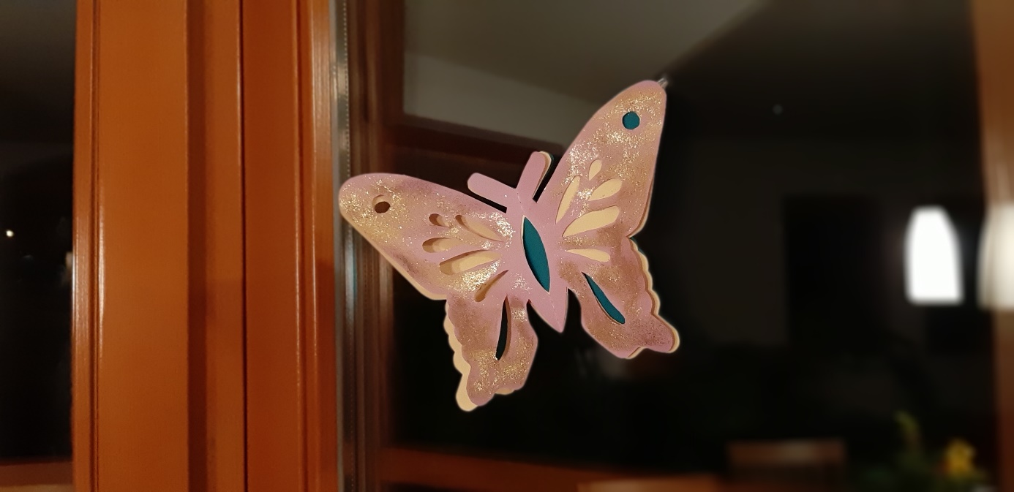

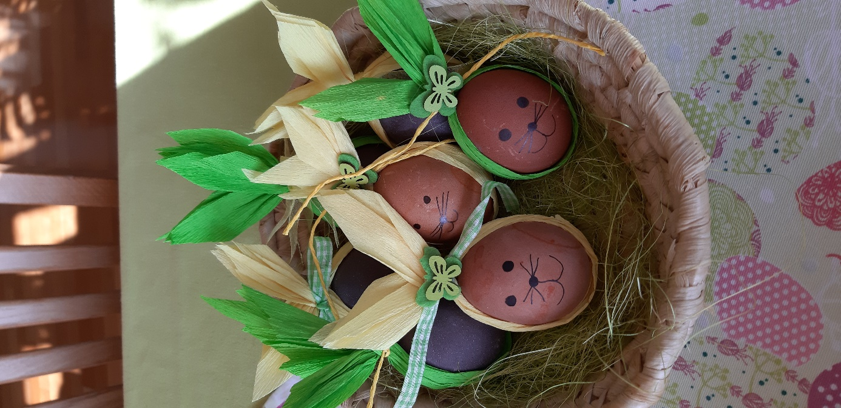

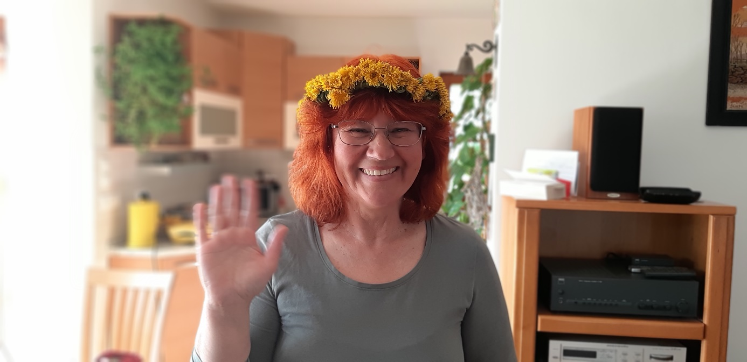
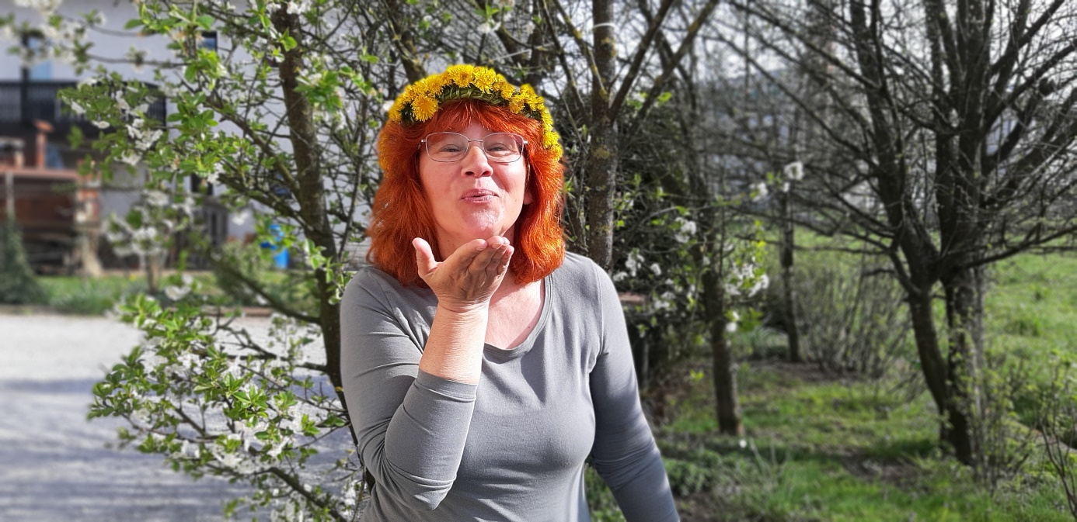

Torek, 14. 4. 2020
2.b – 1. in 2. ura – SLJ Brata Grimm: Pepelka
IZZIV DNEVA:
Ja spet je torek. Danes mahamo vsem sošolcem, prijateljem, znancem, ki jih že dolgo nismo videli.

Učencem si ogledajo napis Pepelka v drugih jezikih, str. 44, in ugotavljajo, kaj naj bi to pomenilo.

Povedo zakaj je Pepelka dobila takšno ime.
Prebrali bomo pravljico Pepelka.

Otroku interpretativno preberemo pravljico Pepelka.

Počakamo nekaj sekund, da besedilo izzveni.

Otroci izrazijo svoja doživetja. Povedo, kaj so si najbolj zapomnili.
Vprašanja za razvijanje razumevanja besedila
- Kako se je godilo Pepelki, ko je ostala brez mame?
- Ali se je oče znova poročil?
- Kako sta se do nje obnašali sestri in mačeha?
- Razložijo besedo mačeha.
- Kaj se je zgodilo, ko je kraljevič razglasil, da se bo poročil? …

Učenci obkrožijo dobre osebe z rdečo barvo, slabe pa s sivo. Utemeljijo svojo odločitev.
Preberejo besedilo v oblačkih in ustrezno povežejo z osebo.

Drugič preberemo odlomek str. 45.

Razložijo kaj pomeni: »So vsi obnemeli od občudovanja«. Nato zapišejo.

(Po)ustvarjalne naloge
Vživijo se v vlogo kraljeviča in pripovedujejo kako je iskal Pepelko.
Vživijo se v vlogo Pepelke in pripovedujejo kako je bilo na plesu.

Spoznajo prvine pravljice (formalni začetek in konec, za pravljico značilen pripovedni ton, pravljična števila …).
V preglednici označijo kolikokrat si je Pepelka kaj zaželela.

Ugotavljajo, če je v pravljici še kaj povezano s številom tri?
V zvezek za slj napišejo naslov PEPELKA in narišejo Pepelko, princa…
Ali zapišejo svojo zgodbo o Pepelki.

Sreda, 15. 4. 2020 Mala pisana črka g
2.b – 2. ura – SLJ
IZZIV DNEVA: A si za zabavo s kampiranje?
Zunaj je za postavitev šotora še prezgodaj. Zato ti predlagam, da si v dnevni sobi postaviš šotor. Uporabi deke, rjuhe… Pripravi filmsko – risani maraton, branje pravljic do onemoglosti, družabne igre, pripovedovanje šal, tekmovanje v košarki, prigrizek…. In naj se kampiranje začne.
Učenci naštevajo besede na črko g.

Učili se bomo pisani črko g.

Iz male tiskane črk g izpeljemo malo pisano črko g.
Spoznano črko zapisujejo s prstom po mizi, dlani, po zraku, …
Otroka opozorimo kam pišemo male pisane črke v črtovju. Pozorni naj bodo na pravilno držo pisala in telesa. Pazijo na razmik enega prsta in estetski videz.
Rešijo DZ2-SLJ-19/43.
Zapisujejo malo pisano črko g. Zapisujejo krajše besede s črko g. Prepiše besede in upošteva velike začetnice.
Preberejo z razumevanjem. Prebrano primerjajo s sliko.
Utrjevanje
Z delom nadaljujemo v zvezkih s črtovjem. Učencem demonstriramo kam bomo pisali posamezno črko. Zapisujejo črko g in ostale spoznane črke. Zapišejo tudi zloge.
Sproti sledimo delu posameznika, po potrebi pomagamo, usmerjamo, popravljamo.
Pregledamo pravilnost zapisa. V zvezek prepišejo besedilo v DZ2/str.43, nal. 10.

Četrtek, 16. 4. 2020 Vaje v branju in pisanju: nagajivi nj in lj
2.b – 1. in 2. ura – SLJ
IZZIV DNEVA: Drevo počutja
V stanovanju si izberi prostor, predmet na katerega boš prilepil listek s svojim počutjem. Vsak dan napiši ali nariši kako se počutiš. O tem se pogovori s starši. Spodbudi svojo družino, da ustvarite Drevo počutja.

Regrat že močno cveti. Poskusi splesti venček za mamico, sestrico, babi ali pa samo zase.

Otroci poskušajo poimenovati semena.

Povedi boste uredili v smiselno/pravilno zaporedje.

Učenci preberejo besedilo na listih/trakovih.
Ustno povejo pravilno zaporedje povedi. Pravilno zaporedje zapišejo v črtasti zvezek. Napišejo naslov Vaja.

Rešujejo Iksove zvezdice/32/str:51, 52, dopolnijo preglednico in besede uporabijo v povedih. Pazijo na pravilen zapis.
Rešijo še stran 53 in 54 v Iksovih zvezdicah.

PRILOGA 1
 | 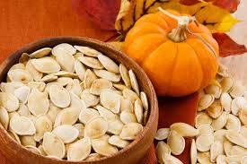
 | 
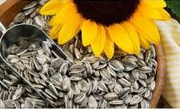 | 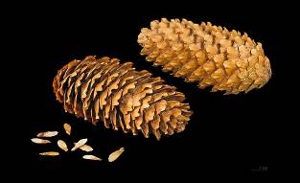

PRILOGA - 2

P o t e m s e m e p o s e j e m o .

N a j p r e j p r e l o p a t i m o v r t .

G r e d i c o v s a k d a n z a l i v a m o .

N a t o o b l i k u j e m o g r e d i c e .

Petek, 17. 4. 2020 Branje z razumevanjem
2.b – 3. ura – SLJ
IZZIV DNEVA: Igra: VISLICE
Povabi starše, bratce, sestrice, dedke, babice, da se skupaj igrate igrici Vislice.

Otroci rešijo UL. Besedilo preberejo.
Najprej ustno odgovorijo na vprašanja.
V črtasti zvezek napišejo naslov Odgovori na vprašanja.
PIŠEJO S PISANIMI ČRKAMI!!! Namesto velikih pisanih črk pišejo velike tiskane črke.
Izpiši imena.
Megi, Gal, Grega… (pazijo na velike začetnice).

Prepišejo vsa vprašanje in zapišejo odgovor v celi povedi. Pišejo s pisanimi črkami. Najprej prepišejo vprašanje, potem zapišejo odgovor.
S kom se igra Megi?
Megi se igra z Galom.

- Preberi besedilo.
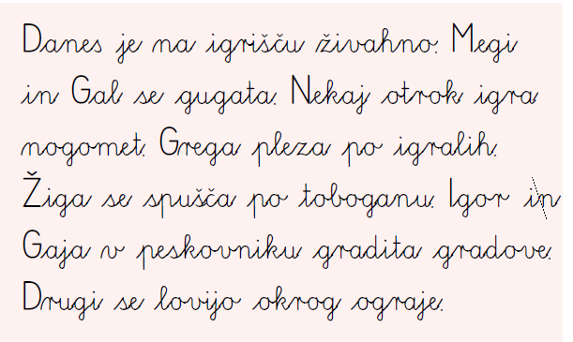
2. Izpiši vsa imena.


- Odgovori na vprašanja.

S kom se igra Megi?

Kdo pleza po igralih?

Kje se igra Žiga?

Koliko otrok gradi gradove?

